[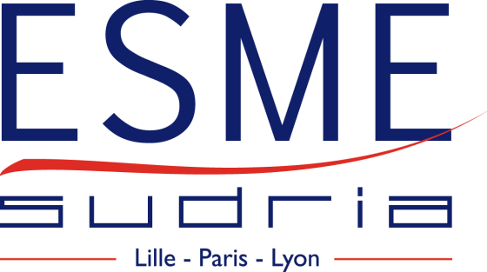](http://www.google.fr/url?sa=i&rct=j&q=&esrc=s&source=images&cd=&cad=rja&uact=8&ved=0ahUKEwi46t3q8qXSAhUD7RQKHZBtDHYQjRwIBw&url=http://www.ionis-group.com/actualites/2016/12/forum-entreprise-campus-lille-2017/&psig=AFQjCNEmOF4ng0v8WuloIYYifYLnUpRxJw&ust=1487928253988288)

*Projet : Mesure de la trajectoire du membre supérieur*

Cahier des charges

Laboratoire Systèmes Embarqués / Electronique

Groupe 3D3

Rakotovao Sébastien

Meissburger Jordan

Pantostier Quentin

Année Scolaire 2017 - 2018

# Contexte du projet

Le Projet complet proposé par l’hôpital de Garches a pour but la réalisation d’un appareil de rééducation pour les personnes atteintes d’hémiplégie, il permettra d’effectuer de manière autonome les exercices simples qui normalement nécessitent l’assistance d’un kinésithérapeute.

L’appareil comprendra :

* Un système de mesure des mouvements, renvoyant la position des bras à l’aide de centrale inertielle (accéléromètre, gyromètre, magnétomètre) et de capteurs EMG (l’électromyographie permet de mesurer le potentiel électrique généré par les muscles)
* Un système de muscle artificiel permettant l’assistance dans le mouvement du bras
* Une interface homme machine permettant la visualisation du mouvement ainsi que le contrôle du muscle artificiel.

# Objectif du projet

Notre objectif dans ce projet est la réalisation du système de mesure des mouvements. C’est-à-dire la mise en place, sur une orthèse de bras, de l’ensemble des capteurs nécessaires. Ces capteurs seront reliés à une carte de développement Nordic permettant de relever en temps réel des données. Et de vérifier ces données par rapport à un mouvement type validé par les médecins. Ainsi quand les corrélant avec d’autre instruments de mesure tel que le bracelet Myo.

# Exigences

|  |  |
| --- | --- |
| Exigences | Libellés |
| 3D3_Switch_01 | Minimum huit entrées pour pouvoir gérer les deux bras |
| 3D3_I2C_02 | Vitesse Minimum : 400kb/s |
| 3D3_Alimentation_03 |  |
|  |  |
|  |  |
|  |  |
|  |  |
|  |  |
|  |  |
|  |  |
|  |  |

# Les solutions envisagées

Pour gérer l’aspect temps réel nous envisageons l’utilisation d’un gestionnaire de tâche : FreeRTOS, que la carte Nordic est capable de gérer. Chaque bras seront équipés de 4 centrales inertiels (une pour chaque parties : main, avant-bras, bras, omoplate), celles-ci seront connectés à la carte via une liaison I2C, selon le schéma suivant :

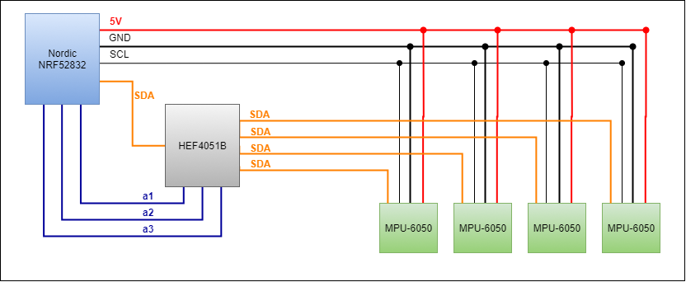

Une attention particulière sera apportée par rapport à la synchronisation des capteurs lors de leur adressage sur le bus I2C. En effet, il faut prendre en compte le temps de communication de chacun :

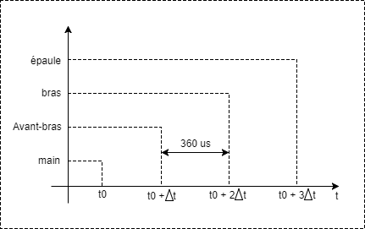

Les centrales inertiels et autres sondes seront placer selon les conseils de kinésithérapeutes. De plus, elles devront être positionnables selon différente configuration pour s’adapter au patient sans altérer les calculs du mouvement.

Les calculs du mouvement des muscles des bras seront l’application directe des résultats de la thèse de Mr Brice BOUVIER : postures et mouvements du membre supérieur à partir de capteurs inertiels - une évaluation méthodologique -

Nous envisageons l’utilisation d’une carte SD, qui peut être gérer par la carte Nordic grâce à un module arduino. Leur traitement sera alors effectuer avec GNUplot. Une autre possibilité existe, nous pouvons utiliser une connexion Bluetooth pour transmettre en temps réel ces données à l’interfaces graphique où autre récepteur.

Possibilité de développer de manière annexe une application Android exploitant la connexion Bluetooth. Elle permettra par exemple, la visualisation du mouvement effectué et si celui-ci à bien était effectué en comparant les données transmises avec les données d’un mouvement témoins.